Liebe Familie, Freunde, Kolleginnen, Bekannte, meine Damen und Herren
Unsere Demokratie ist zuweilen langweilig, mühsam, aber sie braucht unser Engagement. Nutzen wir die Möglichkeiten und Chancen mitzubestimmen. Brechen wir die tiefe Stimmbeteiligung und zunehmende Polarisierung der Politik auf. Bitte nehmt an den Wahlen teil, jede Stimme zählt.
Thematisch gilt mein Schwerpunkt natürlich der Umwelt, konkret der Biodiversität. Es ist für mich erschreckend wie der Artenschwund von Pflanzen und Tieren voranschreitet. Zusätzlich bin ich extrem besorgt über die laufende Erwärmung der Erdkugel. 70% der Erdoberfläche besteht aus Meeren und Ozeanen. Höhere Temperaturen lassen automatische mehr Wasser verdunsten. Das Wasser bleibt nicht in der Atmosphäre, als Niederschlag kommt es zurück auf die Erde. Kein Wunder werden Niederschläge häufiger und stärker. Wir wissen, was zu tun wäre, damit der stärker werdende Wasserkreislauf mindesten stabilisiert wird.
Es ist unverständlich, dass die Links-Rechts-Polarisierung im Umweltrating der Parteien noch stärker zum Ausdruck kommt, als dies in den wirtschaftlichen-sozialen-ethischen Themen der Fall ist (keine Überschneidung des Abstimmungsverhaltens links-rechts). Dies trotz wissenschaftlichen Erkenntnissen, die nicht zu widerlegen sind. Wir erleben aktuell die Veränderungen und die CO2-Werte steigen weltweit immer noch.
Ich hoffe, dass auf euren Wahlzetteln ein paar Listenstimmen Platz haben für PolitikerInnen, die sich Gedanken machen über die Zukunftsaussichten unserer Kinder und Enkelkinder.
Besten Dank, dass ihr an den Wahlen teilnehmt und herzliche Grüsse
Max Kläy
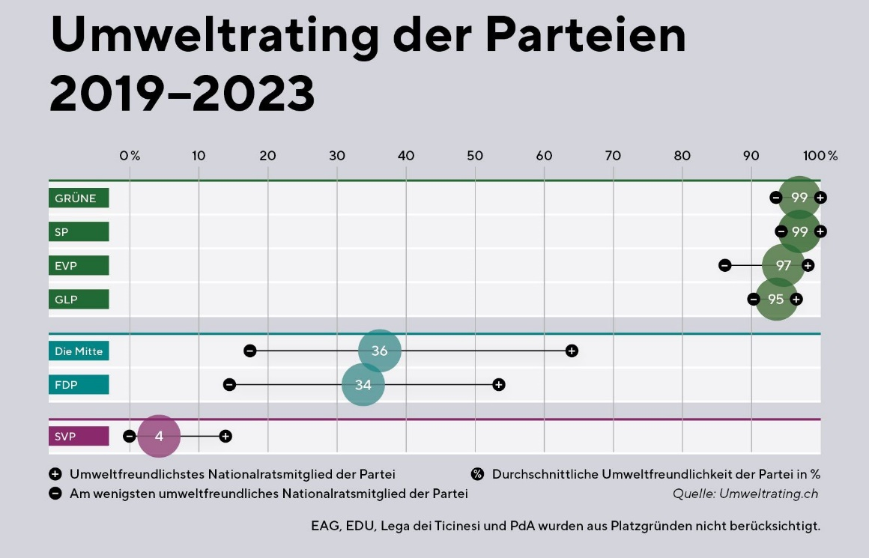
Mein Kommentar zur oben stehenden Grafik:
Was nützt es die Freiheit und den aktuellen Wohlstand zu verteidigen, wenn der Mensch durch regelmässige Dürren, Wassermangel, Orkane und Überschwemmungen seinen Lebensraum verliert.

